ПОЛОЖЕНИЕ
о проведении областной интернет–викторины, приуроченной к Всемирному дню защиты животных.
«Природе важен каждый»
Требования
- Ответы на вопросы должны быть развернутыми и индивидуальными;
Файл с ответами высылайте на электронный адрес: kunguryakova@bk.ru
- В викторине могут принимать участие учащиеся 1-11 классов.
Внимание! Все работы должны быть подписаны. Необходимо указать:
- фамилия, имя автора (полностью), возраст;
- место учебы (школа; класс);
- адрес проживания (контактный телефон).
Работы, присланные для участия в акции, не рецензируются и не возвращаются.

Ответы на вопросы интернет- викторины принимаются строго
до 15 октября 2023 г.

Интернет – викторина «Природе важен каждый»
- Это самая выносливая рыба: когда водоём промерзает, она закапывается в ил на глубину до 70 см. Таким образом, она переживает суровую зиму и жаркое лето, когда водоем пересыхает. Кто это?
- Зачем страус голову в песок прячет?
- Почему у журавля один птенец?
- Какая утка, обитающая на территории национального парка «Смоленское Поозерье», выводит птенцов в дупле дерева?
- Каких животных называют «листопадничками» и почему?
- Какой вид дятла самый крупный из всех в Смоленском Поозерье?
- Это маленькое животное из отряда грызунов населяет смешанные леса с островками осины, в дуплах которой она устраивает свои гнезда. Очень малочисленна. Охота на это животное строго запрещена, оно занесено в Красную книгу Смоленской области. Ведет ночной образ жизни. Назовите это млекопитающее.
- Эти животные раньше были «военными» и не раз решали исход сражений. Петр 1 выставил их под Псковом против шведской конницы, и шведы бросились наутек.
- Этот хищник ведет ночной образ жизни, питается рыбой, лягушками, раками, а также водоплавающими птицами, их яйцами и другими околоводными животными. Жилище устраивает в норе, располагая его под крутым берегом. Охраняется на территории национального парка «Смоленское Поозерье».
- Какой вид дикого животного описывает в своих записках великий путешественник Николай Михайлович Пржевальский: «К одному из этих стад можно было подкрасться на меткий выстрел, но звери почуяли по ветру, по крайней мере, за версту, моего товарища и пустились на уход».

- Какого маленького зверька не ест ни лиса, ни хорь?

- Барсук (семейство Куньи) и енотовидная собака (семейство Псовые) имеют нечто общее в своем образе жизни, что отличает их от представителей своих семейств. Что это за признак?
- Бобры с рождения знают, как сооружать плотины и где строить жилища. Бобрята живут с родителями не менее двух лет. Жить бобр может в норах и в хатках.
При каких условиях бобр роет норы, а при каких — строит хатки?
- Назовите самое крупное наземное млекопитающее в Смоленском Поозерье?
- В снежные зимы в Поозерье зубры – великаны становятся малоактивными и менее подвижными, чем в летний период. Суточный ход зубров сокращается до нескольких сотен метров. С чем связана такая пониженная активность зубров?
- Отличаются ли крылья птиц, живущих в лесной чаще и на больших открытых пространствах? У какой какое крыло?
- Чьи это следы?
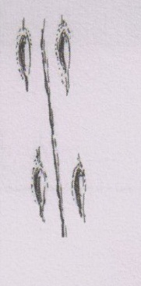 | 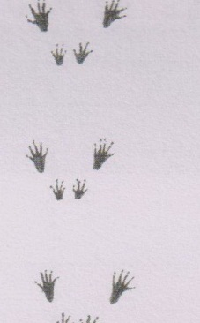 | 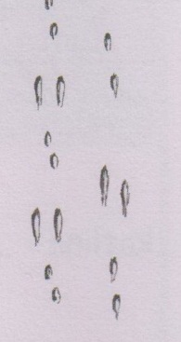 |  | 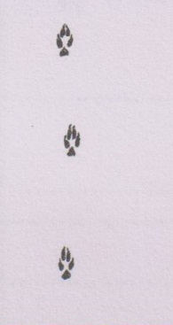

- Чьи это рога?

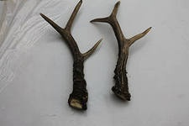 | 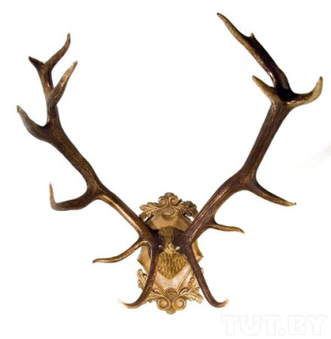 | 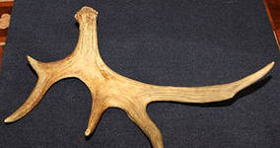
- Что ест зимой жаба?
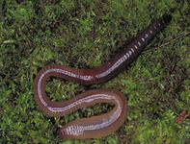 | 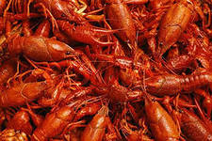 | 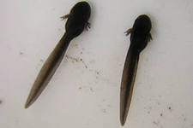
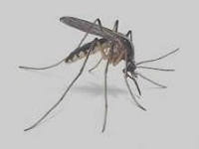 | 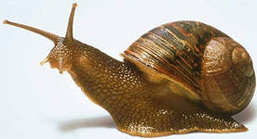 | 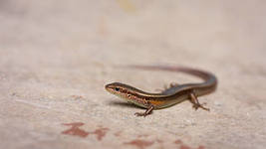

- Подпиши, кто съел какую шишку: мышь, дятел, белка?

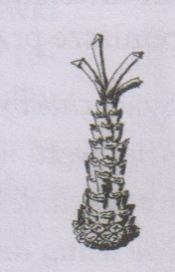 | 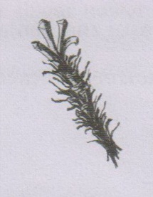 | 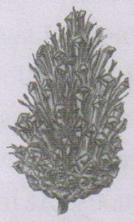
1. 2. 3.

Победители конкурса награждаются памятными дипломами, участники – сертификатами. Список участников и победителей будет опубликован на официальном сайте национального парка «Смоленское Поозерье».

Контактный телефон: (48147) 4-62-04, Кунгурякова Ирина.

